在BIOS中开启虚拟化技术
http://jingyan.baidu.com/article/8ebacdf0df465b49f65cd5d5.html

1、BIOS中的虚拟化技术
本文介绍了如何在主板BIOS中启用虚拟化技术（VT）。要运行一些操作系统，虚拟化软件和虚拟机，硬件虚拟化就需要启用。大多数情况下，不需要虚拟化技术的操作系统可以正常运行在启用了虚拟化技术的系统，但有些需要这种技术的操作系统，必须启用虚拟化技术才能运行。
所有最新的处理器和主板都支持虚拟化技术，检查一下你的主板厂商是否支持并且要知道如何启用或禁用BIOS中的VT。当在主板上启用虚拟化技术后，操作系统能立即检测到。

2、在哪里能找到在BIOS中的虚拟化技术（VT）？
首先开机进入BIOS，一般机器是按F2，我的T420是按F1，然后进入Security，Virtualization，选择Enable即可，如下图：
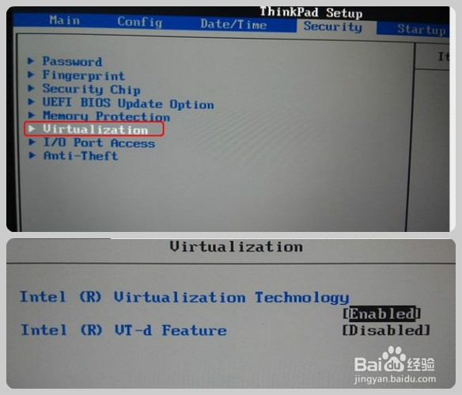
不同的主板可能选项会有所不同，请自行参考主板厂商的帮助。
在你更改设置后，禁用或启用虚拟化，建议关闭计算机最小10秒，然后重新启动机器（冷启动），确保正常开启虚拟化技术。如果你的主板是最新的，它在冷启动后能够检测到配置变化。每当我改变我的主板上的VT设置，它都会自动推迟下次重新启动生效。
如何确定VT已经开启或禁用？
如果您的处理器是Intel的，那么你可以使用这个免费的检测工具，来确认是否成功开启了VT：Intel官方检测工具
如下图所示，表示成功开启了VT：
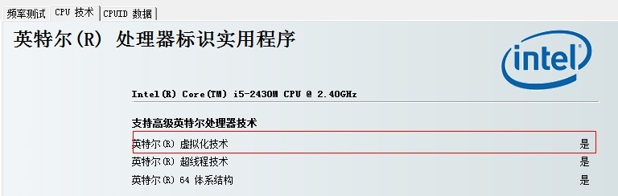
AMD的处理器可以下载这个工具：AMD官方检测工具
微软官方也提供了检测工具，也可以尝试一下：微软官方检测工具
这个工具不需要安装，直接运行即可。
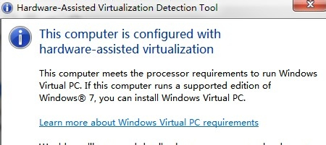
如图表示成功开启了VT。

